2020年10月29日
報道資料
GLMがシニア世代向けモビリティのコンセプトモデルを発表
デザイン重視の“乗りたくなる”モビリティで運転免許証返納後のアクティブな活動をサポート

電気自動車(EV)の開発・販売を行う「GLM（株）」(本社：京都市)は、このたびシニア世代向けモビリティのコンセプトモデルを発表しました。

ますます進む日本の高齢化社会において、シニア世代のドライバーによる凄惨な自動車事故は社会問題となっており、運転免許証の自主返納を促す動きも活発になっている一方、移動手段を失ったシニア世代に対し活発な外出を促進するサポートが必要となることも大きな課題となっています。
このような社会情勢を踏まえ、GLMでは“自動車から乗り換えたくなるモビリティ”をコンセプトにシニア世代向け小型モビリティの開発に着手し、今回そのコンセプトモデルの発表に至りました。
乗用車からシニアカーへのモビリティシフトを促す上での一つの障壁として“デザイン性の課題”に着目。活発で若々しいシニア世代が増えたことにより“ファッション性”を重視しデザイン面での向上を望む利用者が多く存在することから、“乗りたくなる”欲求を刺激するデザインコンセプトとしました。
利用するシニア世代への優しさ、歩道で共存する歩行者への優しさを表現するべく、威圧感を与えない「球」をベースにしたデザインは一目見た時から違和感なく受け入れられ、乗る喜びを得られるものとなっています。

当コンセプトカーはデザイン面の改良や機構上の開発を経た上で2022年内の市販化を目指して開発を進めてまいります。

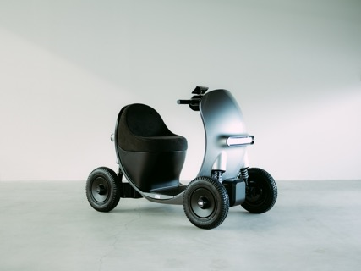
【開発の経緯とシニアカー市場の現況】

近年、シニア世代の運転免許証返納が社会的にも広く認知され、積極的な返納促進も行われるようになってきました。一方で、免許証の返納に対する手当は身分証明証の発行程度のもので、移動手段を失うことに対する手当や対価は一切ありません。移動手段の損失は単に場所間の移動の機会を失うのみならず、運動機会の損失やコミュニケーション機会の減少など、シニア世代の生活上の様々なモチベーションに非常に大きな影響を及ぼすものです。
そういった生活への多大な影響があるにも関わらず、社会の風潮もあり2019年度の免許証返納者は75歳以上の運転者の返納が35万428件（同5万8339件増）で58％を占め、75歳未満でも同12万1293人増の25万594人と大幅に増え、総数では60万人に及び、その実に96％が65歳以上の高齢者となっています。またその数は2012年以降増加の一途にあり、高齢者数の増加に伴い今後ますます増加率も上昇していくものと予想されます。

他方、電動車椅子の出荷台数はジョイスティック型とハンドル型を合わせて25,000台程度と、免許証返納後の移動手段ニーズへのアプローチについてはまだまだ課題を残している状況です。より多くのニーズに応えきれていない現在の課題に我々は積極的に取り組んでいき、間違いなく今後もニーズが伸長する同市場への的確な商品投入を狙います。

*申請による免許取り消し件数の年別推移

出典：警察庁 運転免許統計 令和元年版
【シニアカーに“乗りたくなる”デザインを】

便利な移動手段としてシニアカーを生活に取り入れたいものの、どうも手を出しづらい。そういうシニア世代の方が多いのは、高齢者の乗り物然としたそのデザインにも一因があるのではないか。私たちはそこに着目しました。どうしても「お年寄りのための乗り物」として見られがちなデザインのものが多いシニアカーは、いつまでも若々しくいたいアクティブシニア世代にとっては敬遠されがちなものになってしまっているのです。
そこで私たちは、移動手段として必要だから“仕方なく選ぶ”シニアカーではなく、このモビリティなら“乗ってみたい”と思っていただける新しいモビリティを提供することをデザインのコンセプトといたしました。

通常のシニアカーのデザインは、ハンドルやタイヤ、シートなどの要素をカウルなどで肉付けした、パーツ感の強いデザインが主流となっています。一方、自動車のデザインには塊から削り出された美しさがあります。私たちは自動車メーカーであるが故に有するカーデザインのノウハウをこの新たなモビリティに存分に注ぎ込み、美しいモビリティを作り上げることを目指しました。
今回のデザイン案では“球”という一つの塊から展開していくアプローチでのデザインを始めました。最も優しい形の一つである“球”は、乗り手となる高齢者への優しさ、歩道で共存する歩行者への優しさを表現でき、違和感なく受け入れられる形として存在することが可能となるでしょう。

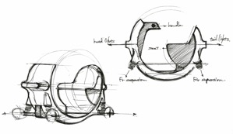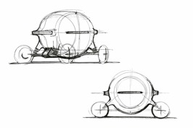

これからますます社会の高年齢化が進んでいくと同時に、今までの世代像には当てはまらないお洒落で若々しく活発なアクティブシニア世代がどんどん増えていくことは想像に難くありません。そんな方々にも受け入れて頂けるよう私たちの生み出す新しいモビリティはシニアカーという既製概念や考え方をデザインから変えていく、誰もが“乗りたくなる”乗り物になるべく開発を続けてまいります。

GLM会社概要
社名 | GLM株式会社 | 設立 | 2010年4月1日
代表 | 代表取締役 ジュリアン・アレクサンダー・カー（Julian Alexander Carr）
業種 | 自動車製造 | 連絡先 | 075-681-5252（代表窓口）
本社 | 京都府京都市伏見区竹田向代町74番3
―――――――― 報道各位からの問い合わせ先 ――――――――
GLM（株） マーケティング・広報担当:小林
tel. 075-681-5252 fax.075-681-5222 mail: h.kobayashi@glm.jp
〒612-8418 京都府京都市伏見区竹田向代町74-3

